Ejercicio tipo examen
Ejercicio 1.- Crea un árbol de archivos siguiendo las directrices que te diga el usuario.
- Pide al usuario el nombre del directorio raíz del árbol y crea el directorio raíz
- Pide al usuario el número de directorios contenidos en el directorio raíz
- Pide el nombre de cada uno de los directorios y créalos dentro de la carpeta raíz
- Recorre los directorios creados y pide al usuario el número de archivos que quiere crear en cada uno de ellos
- Pide el nombre y formato de cada uno de los archivos y créalos dentro de cada carpeta
- Muestra el árbol de archivos resultante

Ejemplo) Creación de árbol de archivos
Dime el nombre del directorio raíz
> CESUR
Dime el número de directorios que quieres crear dentro del directorio RAIZ
> 3
Dime el nombre del directorio
> DAM
Dime el nombre del directorio
> DAW
Dime el nombre del directorio
> ASIR
Dime el número de ficheros que quieres crear dentro del directorio DAM
> 0
Dime el número de ficheros que quieres crear dentro del directorio DAW
> 1
Dime el nombre del fichero
> Antonio
Dime el formato del fichero
> txt
Dime el número de ficheros que quieres crear dentro del directorio ASIR
> 2
Dime el nombre del fichero
> Daniel
Dime el formato del fichero
> txt
Dime el nombre del fichero
> Marta
Dime el formato del fichero
> pdf

RESULTADO:
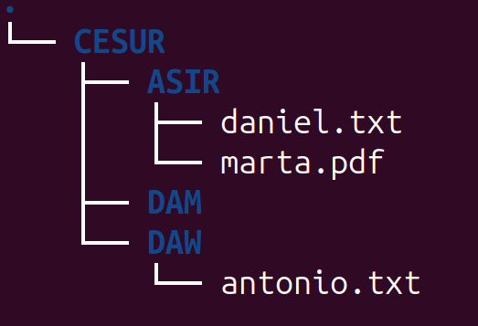

Ejercicio 2.- Crea un número X de archivos con una extensión aleatoria para cada uno de ellos.
- Pide al usuario un número X
- Asigna un formato aleatorio a los archivos igual a “.pdf”, “.txt”, “.doc” o ninguno de los anteriores
- Si el formato aleatorio es “ninguno de los anteriores”, crea un directorio en vez de un fichero
- Crea el número X de archivos con sus formatos correspondientes

Ejemplo) Creación de archivos
Dime cuantos archivos quieres crear
> 10

RESULTADO:

Ejercicio 3.- Calcula el área de la siguiente figura teniendo en cuenta las siguientes condiciones.
- Mientras el usuario no pulse la tecla “A” el programa no comenzará
- Pide al usuario todos lo datos necesarios para calcular el área de la figura
- El círculo y semicírculo interiores tendrán el mismo radio
- Si el área es negativa, el programa volverá a comenzar



